ZPG Wirtschaft

Grundlagen der Ökonomie (Standard 3.1.1)

- Doppelstunde: Nach zehn Jahren Aufschwung – Wo steht Deutschlands
Wirtschaft? (AM1)

- inhaltsbezogene Kompetenzen
Grundlagen der Ökonomie
Die Schülerinnen und Schüler können
(6) die wirtschaftliche Lage Deutschlands anhand von Konjunkturindikatoren analysieren;
(8) wirtschaftspolitische Zielsetzungen (unter anderem Preisniveaustabilität, Wirtschaftswachstum und ökologische Nachhaltigkeit (Artikel 20a GG)) bewerten.

B) prozessbezogene Kompetenzen
2.1 Analysekompetenz
Die Schülerinnen und Schüler können
2. ökonomische Phänomene und Probleme erkennen und selbstständig Fragen zu Ursachen, Verlauf und Ergebnissen ökonomischer Prozesse entwickeln (I).

2.2 Urteilskompetenz
Die Schülerinnen und Schüler können
- ökonomisches Handeln unter Sach- und Wertaspekten kriterienorientiert (zum Beispiel Effektivität, Effizienz, Gerechtigkeit, Nachhaltigkeit, Solidarität) beurteilen beziehungsweise bewerten (I);
4. politische Entscheidungen unter ökonomischen Aspekten sowie gesellschaftlichen Wertmaßstäben bewerten (III).

2.4 Methodenkompetenz
Die Schülerinnen und Schüler können
5. ökonomische Sachverhalte grafisch darstellen und auswerten.

- Leitperspektive: Berufliche Orientierung, Bildung für nachhaltige Entwicklung, Verbraucherbildung

Stundenverlauf
Unterrichts-phase | Inhalte | Sozialform | Material
Einstieg | Karikatur: „Madig in Germany“  - Was könnte der Industrie die Stimmung verderben?  - Wie könnten „Stimmungsaufheller“ konkret aussehen? | EA | M 1 (Karikatur von Jürgen Janson)
Ergebnissicherung |  | L-S-G
Erarbeitung 1 | Analyse der wirtschaftlichen Lage Deutschlands (fünf Expertengruppen)  → Rückgriff auf Indikatoren, die von WBS bekannt sind, vgl. 3.1.3. Wirtschaftsbürger (4) und (5) | GA | M 2-6 (Indikatoren zur wirtschaftlichen Lage Deutschlands)
Erarbeitung 2 | Verfassen eines Berichts zur wirtschaftlichen Lage Deutschlands (Stammgruppen) | GA
Ergebnissicherung |  | L-S-G
Vertiefung | Überprüfung der wirtschaftlichen Lage anhand der wirtschaftspolitischen Zielsetzungen: Gibt es aufgrund von Zielkonflikten Handlungsbedarf für die Politik? | EA (Hausaufgabe)

Materialien

M 1: Karikatur („Madig in Germany“, 08.09.2019)

(Quelle: https://janson-karikatur.de/konjunktur-die-fetten-jahre-sind-vorbei/)

Aufgabe (für M 2-6)
Analysieren Sie den Ihnen vorliegenden Konjunkturindikator, indem Sie
- zunächst den Begriff Konjunktur erklären,
- die Bedeutung des Indikators für die gesamtwirtschaftliche Entwicklung erläutern,
- mögliche Wechselwirkungen (z. B. Zielkonflikte) des Indikators mit anderen Indikatoren erläutern.

M 2: Entwicklung des Bruttoinlandsprodukts in Deutschland (BIP; in Milliarden Euro)

(Quelle: https://de.statista.com/statistik/daten/studie/1251/umfrage/entwicklung-des-bruttoinlandsprodukts-seit-dem-jahr-1991/)

M 3: Entwicklung der Inflationsrate (von Januar 2019 bis Januar 2020, gegenüber Vorjahresmonat)

(Quelle: https://de.statista.com/statistik/daten/studie/1045/umfrage/inflationsrate-in-deutschland-veraenderung-des-verbraucherpreisindexes-zum-vorjahresmonat/)

M 4: Wert der deutschen Exporte und Importe von Dezember 2018 bis Dezember 2019 (in Milliarden Euro)

(Quelle: https://de.statista.com/statistik/daten/studie/151631/umfrage/deutsche-exporte-und-importe/)

M 5: Entwicklung der Beschäftigung
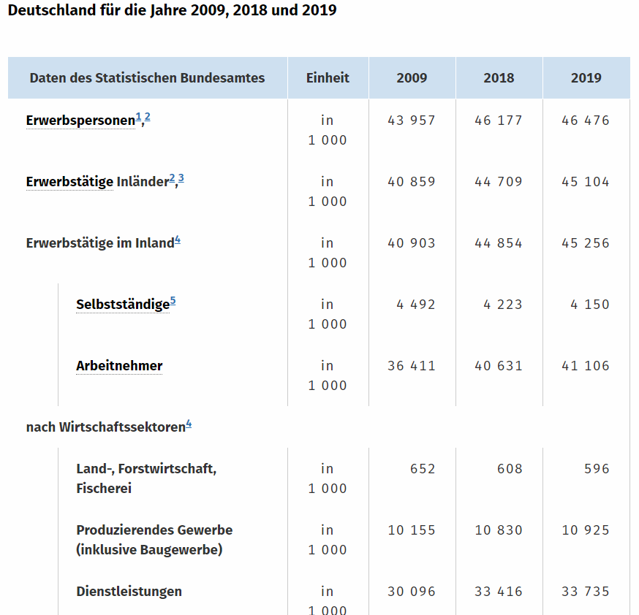
© Statistisches Bundesamt (Destatis), 2020
(Quelle: https://www.destatis.de/DE/Themen/Arbeit/Arbeitsmarkt/Erwerbstaetigkeit/Tabellen/eckwerttabelle.html;jsessionid=08B53869BBCB8237A4E7C3B825D2CDC6.internet711)

M 6: Entwicklung des CO₂-Ausstoßes
(Quelle: https://www.tagesschau.de/faktenfinder/co2-emissionen-103~magnifier_pos-1.html; 12.07.2019)

Die SuS können (4) das Bruttoinlandsprodukt als Wachstumsmerkmal erläutern und mit einem alternativen Wohlstandsindikator vergleichen; (5) konjunkturelle Phasen (Konjunkturzyklus) vergleichen und mögliche Folgen für Verbraucher, Erwerbstätige (Arbeitnehmer/Unternehmer) und den Staat beurteilen.

